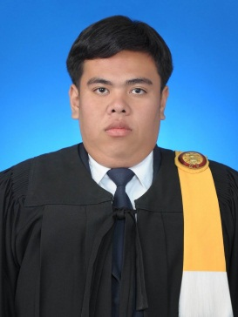**นาย มงคล คงค้าน** วัน/เดือน/ปีเกิด 27/09/2536 ที่อยู่ 54/5 หมู่5 ตำบล บางพูด อำเภอปากเกร็ด จังหวัดนนทบุรี 11120 โทรศัพท์ 083-8841665 อีเมล์ [**mongkonkongkan@gmail.com**](mailto:mongkonkongkan@gmail.com)

**จุดมุ่งหมายในการสมัครงาน**

              ต้องการนำความรู้ทางด้านสาขาวิชาคณิตศาสตร์ สาขาวิชาคณิตศาสตร์ประกันภัยและสาขาสถิติที่ได้ศึกษา มาประยุกต์ในการทำงานจริง สายงานที่สนใจได้แก่ งานด้านนักคณิตศาสตร์ประกันภัย งานด้านบริหารความเสี่ยง งานด้านการพิจารณารับประกันภัย และงานวิเคราะห์ข้อมูลทางสถิติ

**ประวัติการศึกษา**

               กำลังศึกษา     ระดับปริญญาตรี สาขาวิชาคณิตศาสตร์

 วิชาโทวิชาคณิตศาสตร์ประกันภัยและวิชาโทสถิติ คณะวิทยาศาสตร์และเทคโนโลยี

                                      มหาวิทยาลัยธรรมศาสตร์ เกรดเฉลี่ย 2.99

                2555              สำเร็จกการศึกษาระดับชั้นมัธยมศึกษาตอนปลายสายวิทย์-คณิต

                                      โรงเรียนโพธินิมิตวิทยาคม

การฝึกงาน ฝึกงานในแผนกประกันวินาศภัยที่ บริษัท มิตรแท้ประกันภัย จำกัด (มหาชน)

ประวัติกิจกรรมที่เคยทำ

ปีการศึกษา2557 เป็นคณะกรรมการนักศึกษาภาควิชาคณิตศาสตร์และสถิติ ฝ่ายสถานที่

**ทักษะและความสามารถอื่นๆ**

-สามารถพูดอ่านเขียนภาษาอังกฤษและภาษาC++ ในระดับพอใช้

-สามารถใช้โปรแกรมคอมพิวเตอร์ต่างๆได้ในระดับดี เช่น microsoft word powerpoint excel ,และโปรแกรม spss ในระดับดีมาก

-มีศีลธรรม, มีไหวพริบ, ตรงต่อเวลา, ตรงไปตรงมา,